USE CASE DIAGRAM TOKO ONLINE BUTIK DUKOMSEL

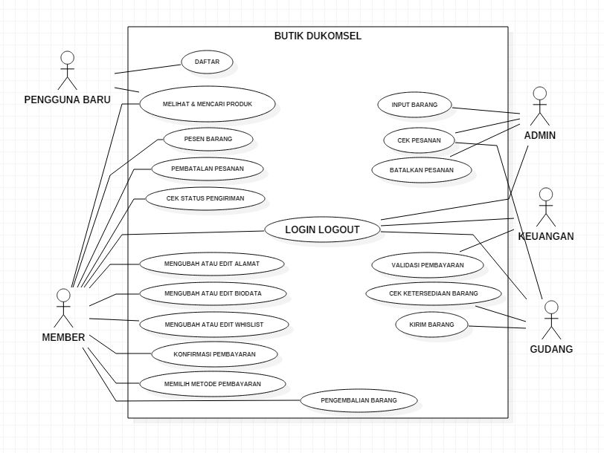

FR

|  |  |  |  |
| --- | --- | --- | --- |
| NO | REQ | DESKRIPSI | FR/NFR |
| 1 | R1 | Sistem dapat menampilkan barang yang dijual | FR |
| 2 | R2 | Sistem dapat melakukan pencarian barang | FR |
| 3 | R3 | Sistem dapat memilih barang sesuai kriteria | FR |
| 4 | R4 | Sistem dapat menambahkan barang yg dibeli ke keranjang belanja | FR |
| 5 | R5 | Sistem dapat menampilkan review produk dengan jelas | FR |
| 6 | R6 | Sistem dapat menambahkan/mengurangi barang yg disukai di whislist | FR |
| 7 | R7 | Sistem dapat menampilkan metode pembayaran | FR |
| 8 | R8 | Sistem dapat menampilkan status pesanan barang | FR |
| 9 | R9 | Sistem dapat membatalkan pesanan | FR |
| 10 | R10 | Sistem dapat menampilkan status pengiriman barang | FR |
| 11 | R11 | Sistem dapat mencegah pembelian jika belum login | FR |
| 12 | R12 | Sistem dapat mendaftarkan email pengguna baru | FR |
| 13 | R13 | Sistem dapat menampilkan menu pendaftaran/register pengguna baru | FR |

NFR

|  |  |  |  |  |  |
| --- | --- | --- | --- | --- | --- |
| NO | REQ | DESKRIPSI | FR/NFR | KATEGORI | KETERANGAN |
| 1 | R14 | Melakukan login untuk user,admin, keuangan dan Bagian gudang | NFR | Security |  |
| 2 | R15 | Sistem harus dapat memastikan bahwa data yang digunakan dalam sistem harus terlindung dari akses yang tidak berwenang | NFR | Security |  |
| 3 | R16 | Sistem dapat menghitung yang harus dibayarkan dengan diskon, ongkos kirim secara cepat | NFR | Reliability |  |
| 4 | R17 | Sistem dapat diakses 24 jam | NFR | Reliability |  |
| 5 | R18 | Kemudahan dalam transaksi dan pengiriman barang | NFR | Portability |  |
| 6 | R19 | Data hanya dapat diubah oleh member | NFR | Security |  |

<http://butikdukomsel.com/>

**TUGAS**

**MATA KULIAH OOAD**

**TENTANG**

**FR DAN NFR**



Disusun Oleh:

Nama : Andi Muhammad Samat Tasbah

NPM : 15112015

Prodi : Teknik Informatika

TIF K 15A – Weekend

**PROGRAM STUDI TEKNIK INFORMATIKA**

**SEKOLAH TINGGI TEKNOLOGI BANDUNG**

**2017**